|  |
| --- |
| Armghan Ahmad |
| OOP Lab-05: Lab Work |
| 20P-0183 |

|  |
| --- |
| Section BSCS 2B  4/21/2021 |

Question 1:

#include<iostream>

using namespace std;

int main()

{

    int age[5];

    for(int i=0;i<5;i++)

    {

        cout<<"Enter the user "<<i+1<<" age ";

        cin>>age[i];

    }

    for(int j=0; j<5;j++)

    {

        cout<<"user "<<j+1<<" age is ";

        cout<<age[j]<<endl;

    }

    return 0;

}

Output:

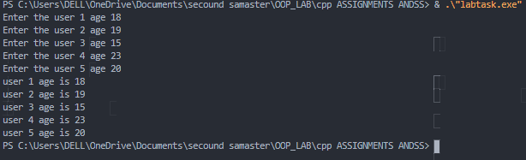

Question 2:

#include <iostream>

using namespace std;

struct Students

{

    char name[20];

    int age;

    string rollNo;

};

int main()

{

    Students s1;

    cout<<"Enter the student name ";

    cin.getline(s1.name,20);

    cout<<"Enter the student age ";

    cin>>s1.age;

    cout<<"Enter the roll no ";

    cin>>s1.rollNo;

    cout<<endl;

    cout<<"Name: "<<s1.name<<endl;

    cout<<"Age: "<<s1.age<<endl;

    cout<<"Roll No: "<<s1.rollNo<<endl;

}

Output:

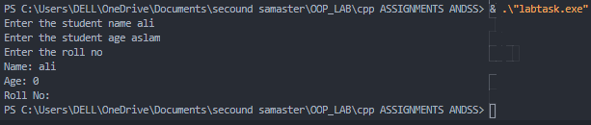

Question 3:

#include <iostream>

using namespace std;

struct students

{

    char name[20];

    float  age;

    string  rollNo;

};

int main()

{

    students s1,s2;

    cout<<"Enter the student 1 name: ";

    cin.getline(s1.name,20);

    cout<<"Enter the student 1 age: ";

    cin>>s1.age;

    cout<<"Ente the student 1 roll no: ";

    cin>>s1.rollNo;

    cin.ignore();

    cout<<"Enter the student 2 name: ";

    cin.getline(s2.name,20);

    cout<<"Enter the student 2 age: ";

    cin>>s2.age;

    cout<<"Enter the student 2 rol no: ";

    cin>>s2.rollNo;

    cout<<endl;

    cout<<"Student-1 name "<<s1.name<<endl;

    cout<<"Student-1 age "<<s1.age<<endl;

    cout<<"Student-1 roll no "<<s1.rollNo<<endl;

    cout<<endl;

    cout<<"Student-2 name "<<s2.name<<endl;

    cout<<"Student-2 age "<<s2.age<<endl;

    cout<<"Student-2 roll no "<<s2.rollNo<<endl;

}

Output:

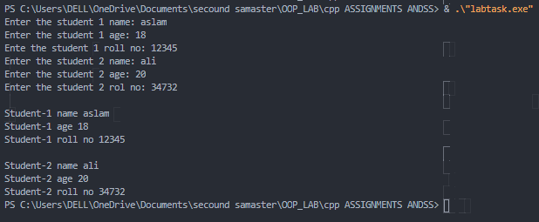

Question 4:

#include <iostream>

using namespace std;

    struct students

    {

    char name[20];

    int age;

    string rollNo;

    };

int main()

{

    students student[3];

    for(int i=0;i<3;i++)

    {

    cout<<"Enter student "<< i+1 <<" name ";

    cin.getline(student[i].name,20);

    cout<<"Enter the student "<<i+1<<" age ";

    cin>>student[i].age;

    cout<<"Enter the student "<<i+1<<" rollNo ";

    cin>>student[i].rollNo;

    cin.ignore();

    cout<<endl;

    }

    for(int j=0; j<3;j++)

    {

    cout<<"Student "<< j+1<<" name "<<student[j].name<<endl;

    cout<<"Student "<< j+1 <<" age "<<student[j].age<<endl;

    cout<<"student "<< j+1 <<" roll No "<< student[j].rollNo<< endl;

    cout <<endl;

    }

    return 0;

}

Output:

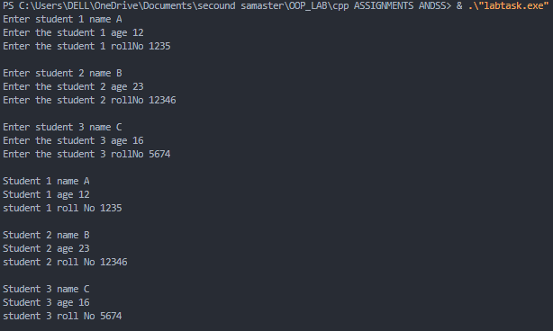

Question 5:

#include <iostream>

using namespace std;

    struct person

    {

    char name[20];

    int age;

    string salary;

    };

void displayData( person *p*);

int main()

{

    person p;

    cout<<"Enter your name: ";

    cin.getline(p.name,20);

    cout<<"Enter your age: ";

    cin>>p.age;

    cin.ignore();

    cout<<"Enter your salary: ";

    getline(cin,p.salary);

    displayData(p);

}

void displayData(person *p*)

{

    cout<<"Name: "<<p.name<<endl;

    cout<<"Age: "<<p.age<<endl;

    cout<<"Salary: "<<p.salary<<endl;

}

Output:

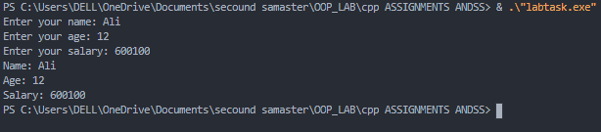

Question 6:

#include <iostream>

using namespace std;

    struct person

    {

        char name[50];

        int age;

        string salary;

    };

person getdata(person);

void displaydata(person);

int main()

{

    person p;

    p = getdata(p);

    displaydata(p);

    return 0;

    }

person getdata(person *p*)

{

    cout<<"Enter your name ";

    cin.getline(p.name,50);

    cout<<"ENter your age ";

    cin>>p.age;

    cin.ignore();

    cout<<"ENter your salary ";

    getline(cin,p.salary);

    return p;

}

void displaydata(person *p*)

{

    cout<<"Name "<<p.name<<endl;

    cout<<"Age "<< p.age<<endl;

    cout<<"salary "<<p.salary<<endl;

}

Output:

